DBW-01C 高性能高级维修电工技能培训考核装置
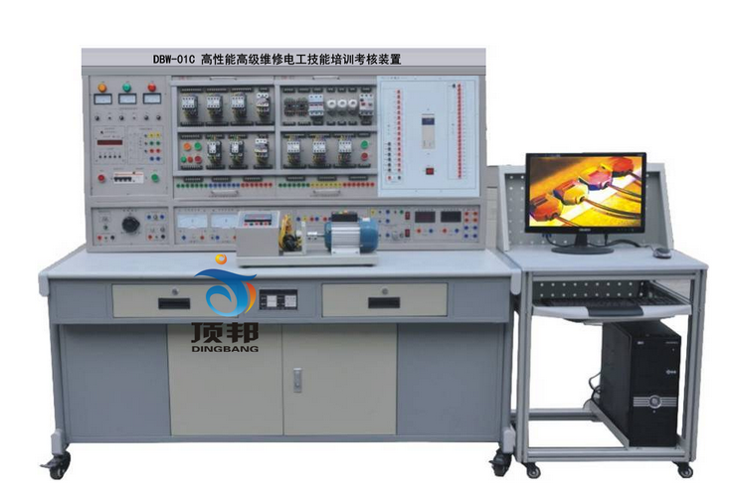
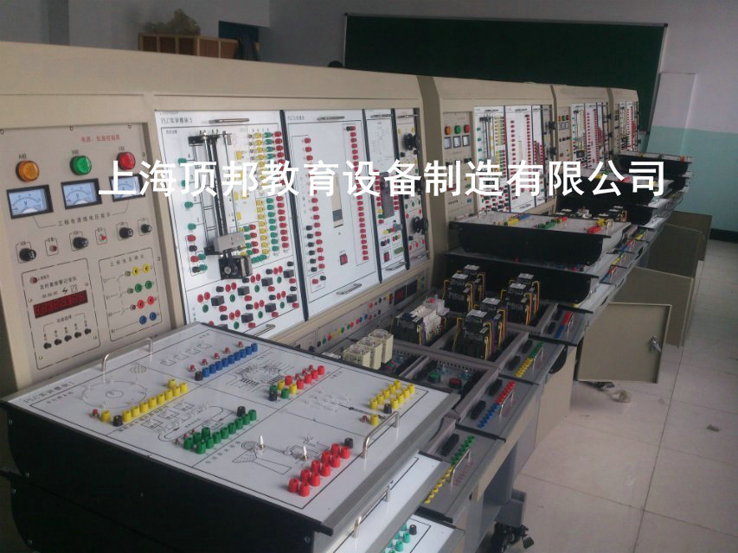

一、概述
“DBW-01C型高性能维修电工及技能实训装置”是根据机械工业职业技能鉴定指导中心组织编写的《机械工人职业技能培训教材》研制生产的，可对《初级维修电工技术》《中级维修电工技术》《高级维修电工技术》教材中列出的电气控制线路和实用电子线路进行实际操作，快速掌握课程的实用技术与操作技能。具有针对性、实用性、科学性和先进性，该实训装置不仅可供学生学习锻炼，更是劳动鉴定部门、大中专院校、职校、技校初级、中、高级维修电工技能考核的理想设备。
二、特点
1、电气控制线路或电子线路实验元器件都装在作为挂板的安装板上，操作方便、更换便捷，可扩展功能或开发新实验；操作内容的选择具有典型性、实用性；
2、操作台只需三相四线的交流电源即可投入使用，占地面积小，节约用房、减少基建投资；
3、技能培训用的控制线路和配套的小电机经特殊设计,可模拟工厂各类电机的电力拖动系统, 并可满足维修电工的安装、调试、故障分析及排除故障等技能训练要求；
4、设有电压型漏电保护器和电流型漏电保护器，确保操作者的安全；各电源输出均有监示及短路保护等功能，各测量仪表均有可靠的保护功能，使用安全可靠。
5、具有多媒体智能型实验管理器：故障设置、故障排除、参数设定、远程起动、到时切断电源、自动评分等功能。含通讯电缆。
三、技术性能
1.输入电压：三相四线制380V±10% 50Hz
2.工作环境：环境温度范围为-5～＋40℃ 相对湿度＜85%（25℃） 海拔＜4000m
3.装置容量：＜1.5KVA
4.外形尺寸：2080×700×1700cm³
四、实验项目
（一）电气控制及电机拖动实训
1.三相异步电动机直接启动控制  2.三相异步电动机接触器点动控制线路  3.三相异步电动机接触器自锁控制线路  4.三相异步电动机定子串电阻减压启动手动控制线路  5.三相异步电动机定子串电阻减压启动自动控制线路  6.Y-△启动自动控制线路  7.用倒顺开关的三相异步电动机正反转控制  8.接触器联锁的正反转控制线路  9.按钮联锁的三相异步电动机接触器正反转控制线路  10.双重联锁的三相异步电动机正反转控制线路  11.单向减压启动及反接制动控制线路  12.能耗制动的控制线路  13.三相异步电动机的顺序控制  14.三相异步电动机的多地控制  15.工作台自动往返控制线路  16.三相线绕式异步电动机手动控制线路  17.三相线绕式异步电动机自动起动控制线路  18.C620型车床的接线、故障与维修  19.Z3040摇臂钻床电气控制线路  20．电动葫芦控制线路 | 21.简单生产机械电气控制电路连接实训  22.接触器控制双速电动机的控制线路  23.时间继电器控制双速电机的控制线路  24.按定子电流原则加入励磁的起动控制线路  25.简易同步电动机的能耗制动控制线路  26.直流电机启动调速  27.并励直流电动机电枢回路串电阻起动与调速  28. 直流电动机机械特性测试  29.带有能耗制动的反转控制线路  30.励磁反接制动的控制线路  31.滑差电机的调速控制实训；  32.交流电动机机械特性测试；  33.交流电动机的调速实训。  34.6140车床电气控制电路单元常见故障的检查与  排除（16个故障点）：  35.X62W铣床电气控制电路单元常见故障的检查与  排除（16个故障现象）：
（二）电工、电子技术综合实训
1.日光灯接线  2.单相整流装置电路的组装  3.并联型硅稳压管稳压电路的组装  4.串联型晶体管稳压电路的组装  5.JS20单结晶体管时间继电器  6.JSJ型晶体管时间继电器 | 7.接近开关  8.微音放大电路的测试  9.智力竞赛抢答器  10.依靠漏电流触发的简易交流开关电路  11.家用调光台灯电路
（三）电力电子变流技术实训
1、单结晶体管触发电路（综合应用项目）
2、晶闸晶闸管单相半控桥式整流电路（电阻负载）的调试与分析
3、晶闸管单相半控桥式整流电路（电阻电感负载）（反电势负载）的研究
4、IGBT管直流斩波电路的调试与分析
5、基于KC05的双向晶闸管单相交流调（调光台灯）电路的制作与调试（综合应用项目）
（四）PLC、变频器综合实训
（1）PLC基本技能实训
1.PLC认知实训（软硬件结构、系统组成、基本指令练习、接线、编程下载等）
2.典型电动机控制实操实训（点动、自锁、正反转、星三角换接启动等）
3.PLC仿真实训
（2）PLC模拟控制应用实训
1.抢答器控制（优先级、数值运算，具有声效功能）  2.天塔之光控制（闪烁、发射、流水型）  3.音乐喷泉控制（具有声效功能）  4.十字路口交通灯控制  5.水塔水位控制  6.自动送料装车系统控制  7.四节传送带控制  8.装配流水线控制  9.多种液体混合装置控制 | 10.自控成型机控制  11.全自动洗衣机控制（具有声效功能）  12.自控轧钢机控制  13.邮件分拣机控制  14.自动售货机控制  15.机械手控制  16.四层电梯控制（实物）  17.加工中心控制（实物）
（3）PLC高级技能实训（设计、安装、调试及检修）
1.PLC控制的三相异步电动机正反转控制  2.PLC控制的三相异步电动机Y/△启动控制  3.PLC控制的三相异步电动机降压启动控制  4.PLC控制的三相异步电动机能耗制动控制 | 5.C620车床电气控制线路  6.C6130车床电气控制线路  7.电动葫芦电气控制线路
（4）PLC、变频器综合应用技能实训
1.变频器功能参数设置与操作  2.变频器报警与保护功能  3.外部端子点动控制  4.变频器控制电机正反转  5.多段速度选择变频调速  6.变频器无级调速  7.基于外部模拟量（电压/电流）控制方式的变频调速  8.瞬时停电启动控制 | 9.PID变频调速控制  10.PLC控制变频器外部端子的电机正反转  11.PLC控制变频器外部端子的电机运行时间控制  12.基于PLC数字量控制方式的多段速  13.基于PLC通信方式的变频器开环调速  14.基于PLC通信方式的速度闭环控制  15.变频器恒压供水系统的模拟
五、装置的配备
(一) DW01电源、仪器控制屏
控制屏为铁质双层亚光密纹喷塑结构，铝质面板。为实验提供交流电源、高压直流电源、低压直流电源及各种测试仪表等。具体功能如下：
1、主控功能板
(1) 三相四线电源输入，经漏电保护器后，经过总开关,由接触器通过起、停按钮进行操作；
(2) 设有450V指针式交流电压表三只，指示电源输入的三相电压；
(3) 定时器兼报警记录仪（服务管理器），平时作为时钟使用，具有设定实验时间、定时报警、切断电源等功能；还可以自动记录由于接线或操作错误所造成的漏电告警、仪表超量程告警总次数, 为学生实训技能的考核提供一个统一的标准。
2、交、直流电源
(1) 励磁电源：直流220V/0.5A，具有短路保护。
(2) 电枢电源：直流0～220V/2A连续可调电源一路，具有短路保护。
(3) 直流稳压电源：±12V/0.5A两路，＋5V/0.5A一路，具有短路软截止自动恢复保护功能。
(4) 交流电源：①、设有变压器一组，变压器原边根据不同的接线可加220V，也可以加380V交流电源，合上开关后，变压器副边即可输出36V、110V、20V、20V、12V、6.3V的交流电压；②、设有单相调压器一组，可得到交流0～250V可调电压；③、控制屏设有单相三极220V电源插座及三相四极380V电源插座。
3、交、直流仪表
(1) 交流电压表：0～500V带镜面交流电压表一只，精度1.0级。
(2) 交流电压表：0～5A带镜面交流电流表一只，精度1.0级，具有超量程报警、指示、切断总电源等功能。
(3) 功率、功率因数表：由微电脑、高精度A/D转换芯片和全数显电路构成。通过键控、数显窗口实现人机对话功能控制模式。为了提高测量范围和测试精度，在硬、软件上均分八档区域，自动判断、自动换档。功率测量精度1.0级，电压、电流量程分别为450V、5A，测量功率因数时还能自动判断负载性质（感性显示“L”，容性显示“C”，纯电阻不显示），可储存15组数据，供随时查阅。
(4) 直流电压表：直流数字电压表1只，测量范围0～300V，三位半数显，输入阻抗为10MΩ，精度0.5级。
(5) 直流电流表：直流数字电流表1只，测量范围为0～5A，三位半数显，精度0.5级，具有超量程报警、指示、切断总电源等功能。
4、整流二极管：IN5408四只
（二）实验桌
实验桌为铁质双层亚光密纹喷塑结构，桌面为防火、防水、而磨高密度板、结构坚固，造型美观大方。桌子左右各设有两个抽屉（带锁）。
（三）实验组件
1．DW-01维修电工实训组件（一）
挂箱上装有热继电器、交流接触器380V、按钮指示灯（6.3V），接线端子等。
2．DW-02维修电工实训组件（二）
挂箱上装有螺旋式熔断器、直插式熔断器、低压断路器、时间继电器、交流接触器、接线端子等。
3．DW-03维修电工实训组件（三）
挂箱上装有螺旋式熔断器、转换开关、电磁阀、十字开关、行程开关等。
4．DW-04维修电工实训组件（四）
挂箱上装有交流过电流继电器、直流过电流继电器、整流器、日光灯管、接线端子排等。
5．DW-05电工技能实训组件（五）
提供两组90Ω×2/1.3A磁盘电阻；一组900Ω×2/0.41A磁盘电阻。
6．PLC主机挂箱
配三菱FX1N-40mR主机，集成数字量I/O（24路数字量输入，16路数字量输出），RS-422通讯口，SC-09通讯编程电缆及转接输入输出口、开关等。
8．PLC实训演示挂箱模块单元
序号 | 编号 | 控制对象实训模块 | 实训教学目标
1 | SX1 | 抢答器/音乐喷泉 | 通过对抢答系统中各组人员抢答时序的监视和控制，掌握条件判断控制指令的编写方法；通过对音乐喷泉控制系统中“水流”及音乐的循环控制，掌握循环指令的编写方法。
2 | SX2 | 装配流水线/十字路口交通灯 | 通过对“生产流水线”顺序加工过程及十字路口交通灯路况信号控制，掌握顺序控制指令的编写方法。
3 | SX3 | 水塔水位/天塔之光 | 通过对“水塔水位”和“储水池水位”变化过程的判断，了解简单逻辑控制指令的编写方法。通过对天塔之光闪亮过程的移位控制，掌握移位寄存器指令的编写方法。
4 | SX4 | 自动送料装车/四节传送带 | 通过对传送带启停、传送状态的控制和对货物在自动送料装车系统中流向、流量的控制，掌握较复杂逻辑控制指令的编写方法。
5 | SX5 | 多种液体混合装置 | 通过对“液体混合装置”中不同液体比例及液体混合时搅拌时间的控制，掌握条件判断指令及各种不同类型的定时器指令的编写方法。
6 | SX6 | 自动售货机 | 通过对用户投币数目的识别和自动售货机中各种“货物”的进出控制，掌握各种计数器指令及比较输出指令的编写方法。
7 | SX7 | 自控轧钢机/邮件分拣机 | 通过对自控轧钢机和邮件分拣机材料（“钢锭“邮件”）来料数量、来料类别识别及对各种执行器（例如“电机”）启停时序的控制，掌握数值运算指令及中断指令的编写方法。
8 | SX8 | 机械手控制/自控成型机 | 通过对机械手停留“位置”及自控成型机各方向“液缸位置”的控制，掌握一个完整工业应用系统中的较简单逻辑控制程序的编写能力。
9 | SX9 | 加工中心 | 通过对加工中心中各方向“电机”运行方向及“刀库”进出刀、换刀过程的控制，掌握一个完整工业应用系统中的较复杂逻辑控制的编写能力。
10 | SX10 | 四层电梯 | 通过对一个完整的四层电梯模型的综合控制，初步掌握PLC控制系统的分析、I/O分配、设计I/O接线图、接线、编程、调试等工作过程的综合知识。
9．变频器实训挂箱
配置三菱FR-D720S 0.4KW变频器，带有RS485通讯接口及BOP操作面板。
10．电机导轨及光码盘测速系统
含光码盘测速系统（配有进口光电编码器）一套，不锈钢导轨1幅，道轨平整度好，无应力变形，同心度好。
12．工控组态软件一套：
打开软件编程环境，任何实训都可以编辑出形象直观动感强、数字效果好的组态棒图，并进行实训动态跟踪教学。
13．电子线路按装板
用于电子线路板调试时线路板的固定
14．直流并励电动机DC220V
15．三相鼠笼电动机AC220V（Y）
16．三相鼠笼电动机AC380V（Y/△）
17．双速异步电动机AC380V（△/YY）
18．三相线绕式异步电动机AC380V（Y）
19．三相同步电动机交流380V（Y）
六、高性能高级维修电工及技能实训装置总体配置表一
序号 | 名称 | 单位 | 数量 | 备注
1 | 维修电工实训考核台架 | 台 | 1 | 外形尺寸：1680mm×720mm×1650mm ；  材 料：钢木结构；符合国家相关环保要求；  输入电压：AC 380 V±10% 50 Hz 三相五线；  容 量：＜1.5 kVA；  实 验 屏：用于挂置实训单元挂板  具体配置详见 表二、维修电工实训考核台架详细说明表
2 | 电气控制实训单元挂箱及电机 | 块 | 1 | DW-01 | 维修电工实训组件（一）
2 | 电气控制实训单元挂箱及电机 | 块 | 1 | DW-02 | 维修电工实训组件（二）
2 | 电气控制实训单元挂箱及电机 | 块 | 1 | DW-03 | 维修电工实训组件（三）
2 | 电气控制实训单元挂箱及电机 | 块 | 1 | DW-04 | 维修电工实训组件（四）
2 | 电气控制实训单元挂箱及电机 | 块 | 1 | DW-05 | 电工技能实训组件（五）
2 | 电气控制实训单元挂箱及电机 | 台 | 1 | DJ07 | 直流并励电动机DC220V
 |  |  |  | DJ02 | 三相鼠笼电动机AC220V（Y）
 |  |  |  | DJ03 | 三相鼠笼电动机AC380V（Y/△）
 |  |  |  | DJ04 | 双速异步电动机AC380V（△/YY）
 |  |  |  | DJ05 | 三相线绕式异步电动机AC380V（Y）
 |  |  |  | DJ06 | 三相同步电动机交流380V（Y）
3 | 变频器实训挂箱 | 套 | 1 | 三菱FR-D720S 0.4W变频器，带有RS485通讯接口及BOP操作面板。
4 | PLC主机挂箱 | 套 | 1 | 配三菱FX1N-40mR主机，集成数字量I/O（24路数字量输入，16路数字量输出），RS-422通讯口，SC-09通讯编程电缆及转接输入输出口、开关等。随机配置仿真教学软件及工控组态软件。
5 | PLC实训挂箱 | 块 | 1 | 抢答器/音乐喷泉/装配流水线/交通信号灯/自动供水/天塔之光
5 | PLC实训挂箱 | 块 |  | 自动送料装车/四节传送带/多种液体混合装置/自动售货机/自控轧钢机/邮件分拣机
 |  |  |  | 机械手控制/自控成型机/加工中心
 |  |  |  | 四层电梯/基础实验/中间继电器
6 | 电机导轨及光码盘测速系统 | 1 | 套 | 含光码盘测速系统（配有进口光电编码器）一套，不锈钢导轨1幅，道轨平整度好，无应力变形，同心度好
7 | SC-09通讯编程电缆 | 1 | 根
8 | 工控组态软件 | 1 | 套
9 | PLC仿真实训  软件 |  |  | （1）通过PLASH虚拟环境实时显示PLC的运行状态  （3）PLC编程训练、PLC程序编写测试等功能  （4）实现PLC运行模拟，对错误程序进行检查
10 | 配套教学资源 | 套 | 1 | 附件
11 | 电工连线 | 套 | 1 | 20根：长1000mm 黄6条、绿6条、红6条、黑2条；  10根：长600mm 黄2条、绿2条、红2条、蓝2条、黑2条。
12 | 电子线路安装板 | 块 | 1 | 固定电子线路板
13 | 电工电子实训线路板及元件 | 套 | 1 | 日光灯接线
13 | 电工电子实训线路板及元件 | 套 |  | 单相整流装置电路的组装
13 | 电工电子实训线路板及元件 | 套 |  | 并联型硅稳压管稳压电路的组装
13 | 电工电子实训线路板及元件 | 套 |  | 串联型晶体管稳压电路的组装
13 | 电工电子实训线路板及元件 | 套 |  | JS20单结晶体管时间继电器
13 | 电工电子实训线路板及元件 | 套 |  | JSJ型晶体管时间继电器
13 | 电工电子实训线路板及元件 | 套 |  | 接近开关
13 | 电工电子实训线路板及元件 | 套 |  | 微音放大电路的测试
13 | 电工电子实训线路板及元件 | 套 |  | 智力竞赛抢答器
13 | 电工电子实训线路板及元件 | 套 |  | 家用调光台灯电路
13 | 电工电子实训线路板及元件 | 套 |  | 依靠漏电流触发的简易交流开关电路
14 | 常用工具 | 套 | 1 | 一字螺丝刀1把；十字螺丝刀1把；剥线钳1把；指针式万用表1个。
15 | 实验说明书 | 套 | 1 | 指导学生实训
16 | 电脑桌 | 套 | 1 | 钢铝结构，装有4只万向轮，装有电脑后靠、键盘托、主机支架。
17 | 学生凳 | 张 | 2 | 钢木方凳
表二、维修电工实训考核台架详细说明表
序号 | 名称 | 单位 | 数量 | 备注
1 | 维修电工实训考核台架 | 套 | 1 | 钢木结构；尺寸：1680mm×720mm×1650mm；  用于挂置实训单元挂箱等。
2 | 数字式直流电压表 | 个 | 1 | 量程0～300 V；三位半数显示
3 | 数字式直流电流表 | 个 | 1 | 量程0～5A；三位半数字显示
4 | 指针式交流电压表 | 个 | 1 | 0～500V带镜面交流电压表一只，精度1.0级。
5 | 指针式交流电流表 | 个 | 1 | 0～5A带镜面交流电流表一只，精度1.0级，具有超量程报警、指示、切断总电源等功能。
6 | 功率、功率因数表 | 个 | 1 | 由微电脑、高精度A/D转换芯片和全数显电路构成。通过键控、数显窗口实现人机对话功能控制模式。为了提高测量范围和测试精度，在硬、软件上均分八档区域，自动判断、自动换档。功率测量精度1.0级，电压、电流量程分别为450V、5A，测量功率因数时还能自动判断负载性质（感性显示“L”，容性显示“C”，纯电阻不显示），可储存15组数据，供随时查阅。
7 | 固定交流电源 | 套 | 1 | （输入）380 V/220V（输出）110 V、36 V、20 V（两组）、12 V、6.3 V；（具有过流保护报警切断电源，智能化误操作记录功能）
8 | 可调交流电源输出 | 组 | 1 | 0～220V连续可调；（具有过流保护报警切断电源，智能化误操作记录功能）
9 | 直流稳压电源输出 | 组 | 1 | 1、可调同步电枢电源0～40V 可调2 A（ 1组）；  2、+12 V/1.5A 1组； -12V/1.5 A 1组； +5 V/1.5A 1组；
10 | 电枢电压输出电源 | 组 | 1 | 0～220/2A；具有过流保护报警切断电源，智能化误操作记录功能）；
11 | 励磁电源输出 | 组 | 1 | 220 V/0.5 A（具有过流保护报警切断电源，智能化误操作记录功能）。
12 | 整流二极管 | 只 | 4 | 2N5408
13 | 实验管理器 | 套 | 1 | 具有时钟、定时提醒、定时上电、定时切断电源功能。
14 | 误操作记录装置 | 套 | 1 | 自动记录由于接线或操作错误所造成的漏电告警、仪表超量程告警总次数, 为学生实训技能的考核提供一个统一的标准。
15 | 安全保护 | 组 | 1 | 漏电保护动作电流≤ 30 mA、紧急停电保护按钮开关、各组电源具有过流切断各自电源保护，单片机自动控制工作电流限流功能。
16 | 交流电源输出插孔 | 组 | 1 | 380V电源：插座式一组、接插式一组（三相五线）  220V电源：三插式一组、接插式一组
表三、维修电工电气控制实训考核挂箱配置说明表
序号 | 名称 | 单位 | 数量 | 备注
1 | DW-01维修电工实训组件（一） | 套 | 1 | 挂箱上装有热继电器、交流接触器380V、按钮指示灯（6.3V），接线端子等。
2 | DW-02维修电工实训组件（二） | 个 | 1 | 挂箱上装有螺旋式熔断器、直插式熔断器、低压断路器、时间继电器、交流接触器、接线端子等。
3 | DW-03维修电工实训组件（三） | 个 | 1 | 挂箱上装有螺旋式熔断器、转换开关、电磁阀、十字开关、行程开关等。
4 | DW-04维修电工实训组件（四） |  |  | 挂箱上装有交流过电流继电器、直流过电流继电器、整流器、日光灯管、接线端子排等
5 | DW-05电工技能实训组件 |  |  | 提供两组90Ω×2/1.3A磁盘电阻；一组900Ω×2/0.41A磁盘电阻。

